समाचार
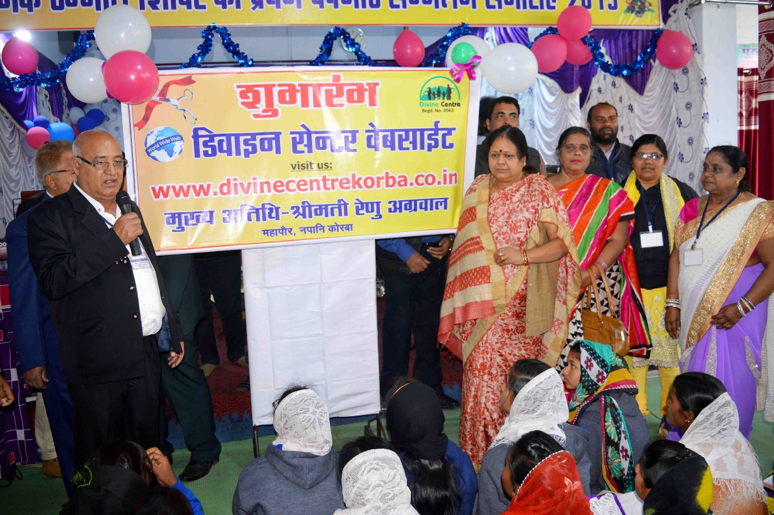
डिवाईन सेंटर की प्रथम वर्षगांठ सम्मेलन का शुभारंभ किया महापौर ने
कोरबा 10 जनवरी 2019 -महापौर श्रीमती रेणु अग्रवाल ने आज कृष्णानगर कोरबा स्थित आत्मिक उन्नति शिविर डिवाईन सेंटर की प्रथम वर्षगांठ सम्मेलन का विधिवत शुभारंभ किया, उन्होने डिवाईन सेंटर के सराहनीय कार्यो के लिए सेंटर संचालकों को बधाई व शुभकामनाएं दी।
कृष्णानगर कोरबा में आत्मिक उन्नति शिविर केन्द्र डिवाईन सेंटर स्थापित किया गया है, जहां पर लोगों को प्रार्थना एवं ध्यान के माध्यम से उनके शारीरिक व मानसिक कष्टों को दूर करने का प्रयास किया जाता है, डिवाईन सेंटर स्थापना की प्रथम वर्षगांठ के अवसर पर सम्मेलन का आयोजन किया गया। महापौर श्रीमती रेणु अग्रवाल ने आयोजन की मुख्य अतिथि के रूप में अपनी गरिमामयी उपस्थिति प्रदान करते हुए सम्मेलन का शुभारंभ कराया। उन्होने दीप प्रज्वलन कर सम्मेलन का शुभारंभ कराते हुए डिवाईन सेंटर वेबसाईट को विधिवत प्रारंभ करवाया, इस मौके पर उन्होने डिवाईन सेंटर के कार्यो की सराहना की। इस मौके पर संस्था के डायरेक्टर एस.फेलिक्स ने संस्था के कार्यो की जानकारी देते हुए बताया कि केन्द्र में जिले व अन्य जिलों से ऐसे दीन-दुखी आते हैं, जो अपने जीवन में शारीरिक व मानसिक परेशानी से तंग आ चुके होते हैं, हमारी संस्था प्रार्थना एवं ध्यान के माध्यम से उनके शारीरिक व मानसिक कष्टों को दूर करने का प्रयास करती है और लोग भले चंगे होकर अपने घर जाते हैं। उन्होने बताया कि संस्था में आने वाले ऐसे लोगों के खाने-पीने व रहने की सुविधा संस्था द्वारा प्रदान की जाती है। इस अवसर पर डिवाईन सेंटर में पहुंचे हुए महिला, पुरूष व बच्चों ने संस्था के बारे में अपने अनुभवों साझा किया।
कार्यक्रम के दौरान वरिष्ठ कांग्रेस नेत्री संगीता सक्सेना, डायरेक्टर एस.फेलिक्स, हरीश मसीह, बी.के. जनार्दन, पतरस मसीह, रीता फेलिक्स, अर्पणनंद, तुलसी पटेल, सिरिल मसीह, प्रवीण मसीह, दाऊद बारीक, सुनील मसीह, भानूराम, ब्रिज दिवाकर आदि के साथ काफी संख्या में नागरिकगण उपस्थित थे।

